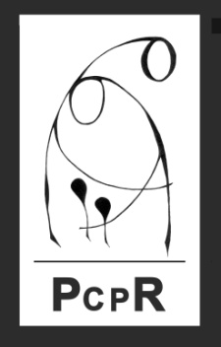

Nowe substancje psychoaktywne – walizka edukacyjna
Odpowiedzialność prawna osób nieletnich
Powiatowe Centrum Pomocy Rodzinie w Krakowie
zaprasza
rodziny zastępcze do udziału w spotkaniu grup wsparcia
w dniu 5.11.2019 roku godzina 10.30
siedziba Starostwa Powiatowego al. Słowackiego 20, sala numer 100.
Obecność obowiązkowa !!!!!!!

Kontakt z pracownikami PCPR telefon 12 634 42 66, 12 210 09 76
Barbara Burzec
Katarzyna Wilk- Gregorczyk
Jacek Jękot
Dominika Bęczkowska

